 | Departamento de Tecnología Informática - DETIN
MATERIA: |  | Tema: | Instancia:
Docente: |  | Tema: | Fecha:

NOMBRE Y APELLIDO: ……………………………………………………………………...…… |  |  |  |  |  |  | LU: ………………...……………..…………..
Carrera: ……..………………………………………………………………………………………… |  |  |  |  |  |  | Cantidad de hojas entregadas: ………
Consignas para desarrollo del examen
- Lea atentamente cada una de las preguntas para asegurarse de responder exactamente lo que se solicita.
- Piense y elabore su respuesta de forma tal que la misma sea clara y concisa.
- Se evaluará tanto el conocimiento como la claridad de la exposición (incluida ortografía).
- La interpretación forma parte del examen y de su nota final.
- Cada pregunta tiene su puntuación siendo la nota final definida por la tabla adjunta.
- No está permitido el uso del celular ni de ningún otro artefacto tecnológico durante el examen (salvo calculadora) y los mismos deben estar guardados debidamente al frente o fondo del aula.
- No está permitido consultar libros, cuadernos o apuntes durante el examen. Recuerde que la honestidad académica contribuye a su formación personal y si la infringe, recursará la materia recibiendo sanción.
Condiciones de aprobación: Nota 4, debe contestar correctamente como mínimo el 60% de las preguntas formuladas.
Duración del examen: 120 minutos.
Escala de Notas:
Puntaje | 0 - 59 | 60 - 64 | 65 - 69 | 70 - 74 | 75 - 79 | 80 - 87 |  | 88 - 94 | 95 - 100
Nota | Desaprobado | 4 | 5 | 6 | 7 | 8 |  | 9 | 10

Ejercicio 1 – Diagrama de Clases
Una cafetería solicita desarrollar un sistema para registrar y preparar pedidos.
Actualmente, el equipo realizó el siguiente diseño preliminar:
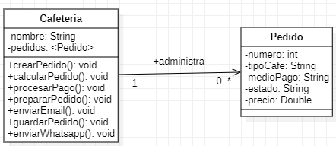
El precio del pedido depende del tipo de café solicitado. Actualmente se ofrecen café espresso, café con leche y capuchino.
El pago puede realizarse mediante tarjeta o transferencia. Durante la preparación, el pedido puede encontrarse en los estados nuevo, en preparación, listo, entregado o cancelado.
Cuando cambia el estado del pedido, el cliente debe recibir una notificación. Actualmente se envían correos electrónicos y mensajes de WhatsApp.
En el futuro se espera:
- Incorporar nuevos tipos de café.
- Incorporar nuevos medios de pago.
- Agregar nuevos estados del pedido.
- Agregar diferentes canales de notificación.
- Cambiar el mecanismo utilizado para almacenar los pedidos.
- Utilizar el sistema desde una aplicación web y una aplicación de escritorio.
El equipo considera que el diseño actual presenta problemas y desea refactorizarlo aplicando los conceptos vistos durante la materia.
Se solicita:
- Indique qué principios SOLID se encuentran comprometidos o violados. Justifique.
- Indique qué principios GRASP podrían aplicarse para mejorar el diseño. Justifique.
- Rediseñe el diagrama de clases aplicando SOLID, GRASP y los patrones de diseño que considere apropiados.
- Indique qué clases ubicaría en las siguientes capas de Clean Architecture:
  - Dominio
  - Aplicación
  - Infraestructura
  - Presentación
- Justifique brevemente cada patrón de diseño utilizado. No se evaluará positivamente la incorporación de patrones que no resuelvan un problema concreto del enunciado.

Ejercicio 2 - Código
Considere el siguiente modelo:
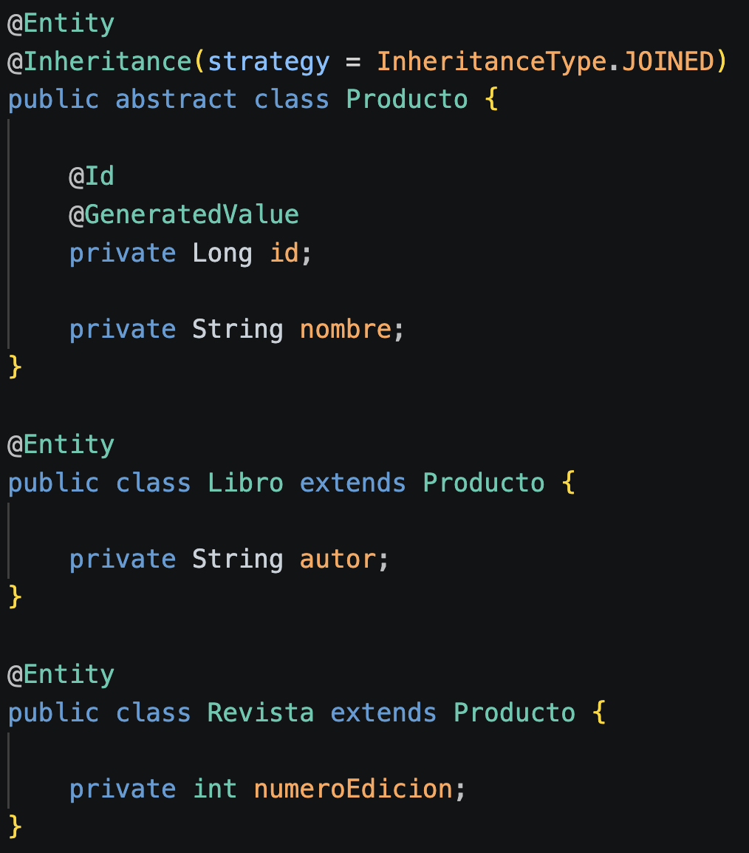
Además se posee el siguiente código:
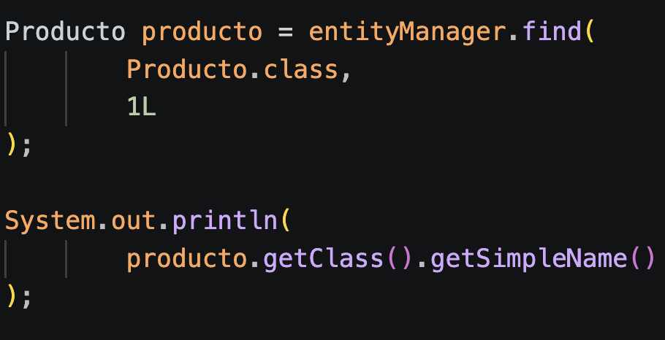
Responda las siguientes preguntas:
- ¿Qué estrategia de mapeo de herencia se está utilizando?
- ¿Qué ocurrirá si el registro con id=1 pertenece a un Libro?
- ¿Qué ventaja posee JOINED respecto a SINGLE_TABLE?
- ¿Qué anotación indica que una clase será persistida por JPA?

Ejercicio 3 – Teoría
- Explique el principio de sustitución de Liskov (LSP). Ejemplifique.
- Explique el patrón GRASP Low Coupling y brinde un ejemplo.
- ¿Qué es el Feature Envy?
- Explique por qué no debe seleccionarse un patrón de diseño únicamente por similitud superficial con un problema. Compare Strategy, State y Decorator indicando:
  - Qué problema resuelve cada uno.
  - Qué elemento varía.
  - En qué situación utilizaría cada patrón.

